國家發展委員會新聞稿
發布日期：106年5月11日
聯絡人：吳明蕙、利秀蘭
聯絡電話：2316-5851、5852
Ifo世界經濟調查：第2季全球經濟氣候指標續呈上升
德國Ifo經濟研究院今日發布第2季全球經濟氣候指標（World Economic Climate）從上季2.6點持續上升至13.0點，為2014年第4季以來最高水準。其中，受訪專家對當前經濟現況、6個月後經濟預期之評價皆改善，顯示全球經濟成長動能增強。就主要區域而言，先進經濟體之經濟氣候指標續呈正值，並維持上升趨勢；新興市場與開發中經濟體則由負值轉呈正值，為2013年第3季以來最高水準。臺灣方面，受訪專家對整體經濟現況之看法較上季明顯改善，且預期6個月後整體經濟可望「轉好」。
一、全球經濟氣候指標持續明顯回升
根據德國Ifo經濟研究院今（2017）年第2季對全球120個國家、1,118位專家進行的世界經濟調查（World Economic Survey, WES）顯示，全球經濟氣候指標由今年第1季的2.6點大幅增加至13.0點，為2014年第4季以來最高水準。其中，對當前經濟現況評價為4.7點，較上季明顯增加13.8點；對6個月後經濟預期評價為21.6點，亦較上季增加6.6點（詳見表1、圖1）。
主要區域方面（見圖2、圖3），先進經濟體之經濟氣候指標較上季上升，其中對當前經濟現況之評價較上季增加，惟對6個月後經濟預期評價則略為下降；新興市場與開發中經濟體之氣候指標則由負值轉為正值，其中對當前經濟現況判斷雖續呈「壞」（負值），惟程度較上季改善，對6個月後經濟預期評價亦較上季增加。
Ifo調查亦顯示，預期6個月後全球平均長、短期利率可能上升，而美元則呈持續強勢，惟升值幅度將較先前平緩。
二、臺灣整體經濟持續可望好轉
本季受訪專家對臺灣整體經濟、資本支出及民間消費之現況判斷雖續呈「壞」（負值），惟程度皆較上季大幅改善（詳見圖4），且持續改善趨勢明顯。預期臺灣未來6個月後之表現，整體經濟、資本支出均續呈「轉好」，民間消費亦由上季的「持平」回升至「轉好」；另，我國進、出口皆可望轉好，物價上漲率上升，美元相對新臺幣升值，長、短期利率將調升，股價水準上漲（詳見圖5）。

表1 全球經濟氣候
 | 2015年第2季 | 2015年第3季 | 2015年第4季 | 2016年第1季 | 2016年第2季 | 2016年第3季 | 2016年第4季 | 2017年第1季 | 2017年第2季
經濟氣候 | 8.8 | 2.4 | -5.7 | -7.5 | -4.0 | -7.1 | -1.2 | 2.6 | 13.0
當前判斷 | -3.9 | -15.5 | -18.1 | -14.7 | -17.9 | -17.2 | -15.4 | -9.1 | 4.7
未來預期 | 22.3 | 22.0 | 7.6 | -0.1 | 11.0 | 3.7 | 14.1 | 15.0 | 21.6
資料來源：Ifo World Economic Survey (WES) of the 2nd quarter 2017.

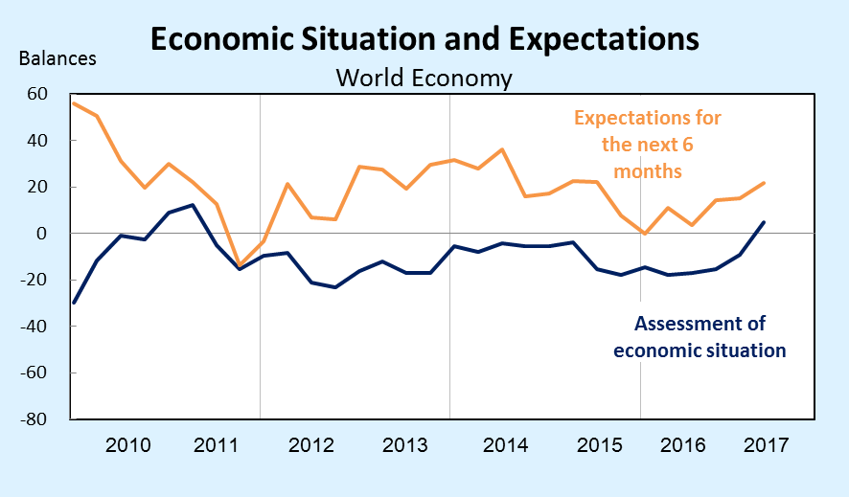
資料來源：Ifo World Economic Survey (WES) of the 2nd quarter 2017.

圖 1 全球經濟氣候（當前判斷與未來預期）
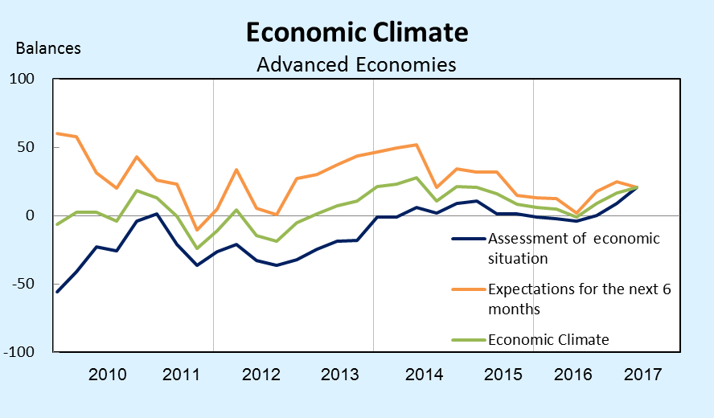
資料來源：Ifo World Economic Survey (WES) of the 2nd quarter 2017.

圖 2 先進經濟體經濟氣候
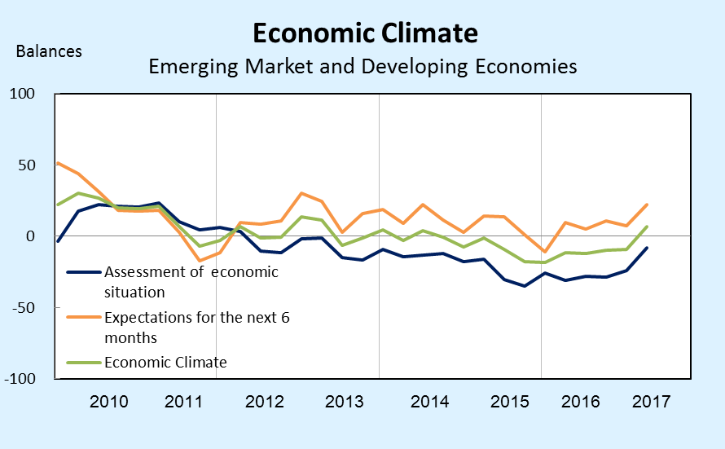
資料來源：Ifo World Economic Survey (WES) of the 2nd quarter 2017.

圖 3 新興市場與開發中經濟體經濟氣候

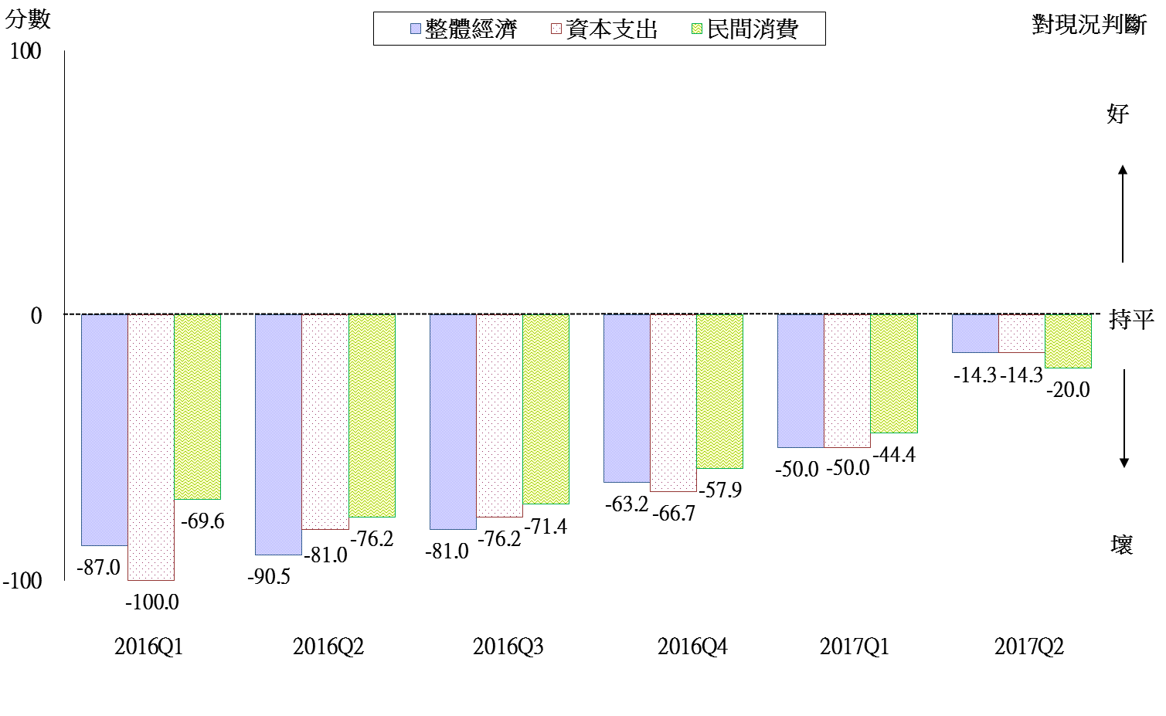
註：1.臺灣2017年第2季之調查結果，係本會協助Ifo蒐集問卷，依據自今年第1季起Ifo調整之調查統計方法，
計算出的初步統計值，最終結果仍應以Ifo發布之完整報告為準。
2. WES係為一屬質性調查，受訪者針對問項只需就「好」、「滿意」、「壞」擇一回答，再合計回答「好」與「壞」兩選項之人數，將看「好」人數減去看「壞」人數後，除以總回答人數，最後再乘上100。若為正值，表示較多受訪者認為正向或趨勢上升；若為負值，表示多為負向或趨勢下降；若為0，則表示整體持平。
資料來源：國家發展委員會，調查期間為2017年4月，共計發出15份問卷，回收15份。

圖4 WES臺灣地區調查結果（對現況評價）
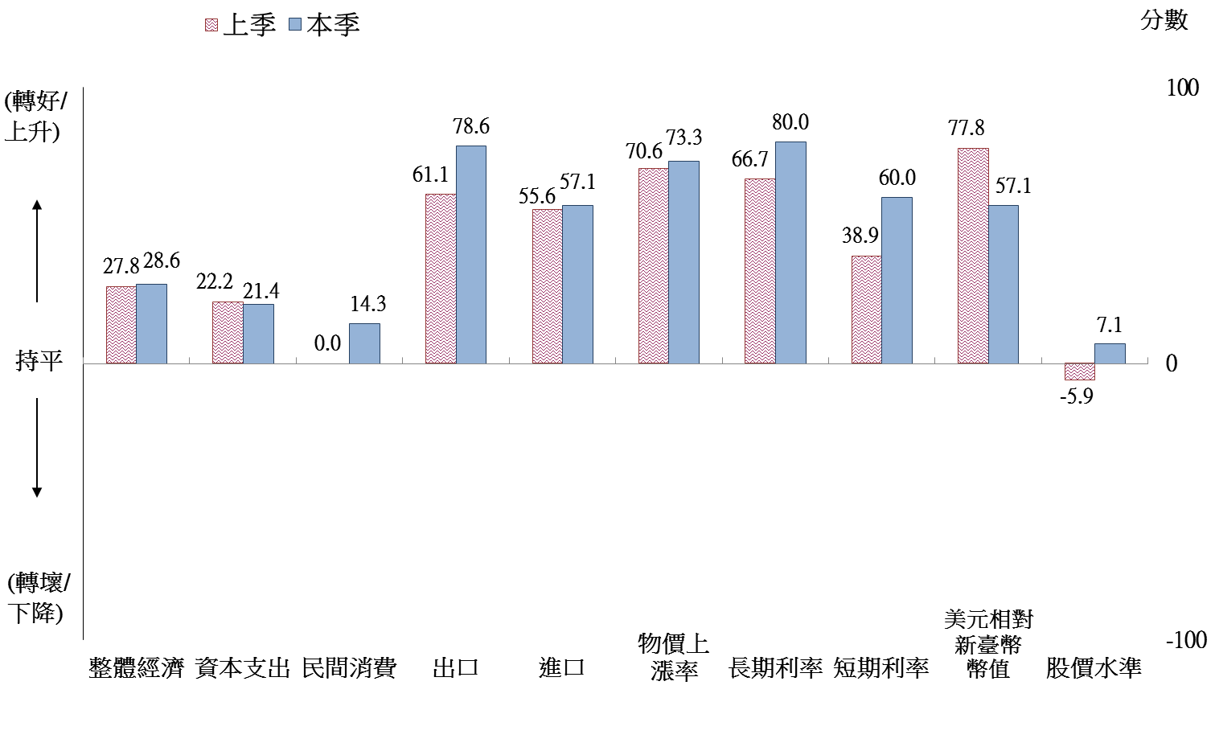
註：1. 臺灣2017年第2季之調查結果，係本會協助Ifo蒐集問卷，依據自今年第1季起Ifo調整之調查統計方法，
計算出的初步統計值，最終結果仍應以Ifo發布之完整報告為準。
2. WES係為一屬質性調查，受訪者針對問項只需就「轉好」(或上升、增加)、「持平」(或相同、不變)、「轉壞」(或下降、減少)擇一回答，合計回答「轉好」(或上升、增加)與「轉壞」(或下降、減少)兩選項之人數，將前項人數扣除後項人數，除以總回答人數，最後乘上100。若為正值，表示大多受訪者表示為正向或趨勢上升；若為負值，表示多為負向或趨勢下降；若為0，則表示整體持平。
資料來源：國家發展委員會，調查期間為2017年4月，共計發出15份問卷，回收15份。

圖5 WES臺灣地區調查結果（對6個月後之預期）

自2017年第1季起，Ifo調整調查結果統計方法，經濟氣候指標為受訪者對當前經濟現況，與對未來6個月後經濟預期之幾何平均數。若為負值，表示全球（主要地區）經濟呈負向趨勢；若為正值，表示全球（主要地區）經濟呈正向趨勢；若為0，表示全球（主要地區）經濟表現整體持平。

